**“技能：让生活更美好”主题班会**

为贯彻落实全国职业教育大会精神，大力弘扬劳动光荣、技能宝贵、创造伟大的时代风尚，宣传展示技能创造美好生活。5月25日下午，福州高新区美术中等职业学校各班举办“技能：让生活更美好”主题班会。下面让我们一起来看看吧！

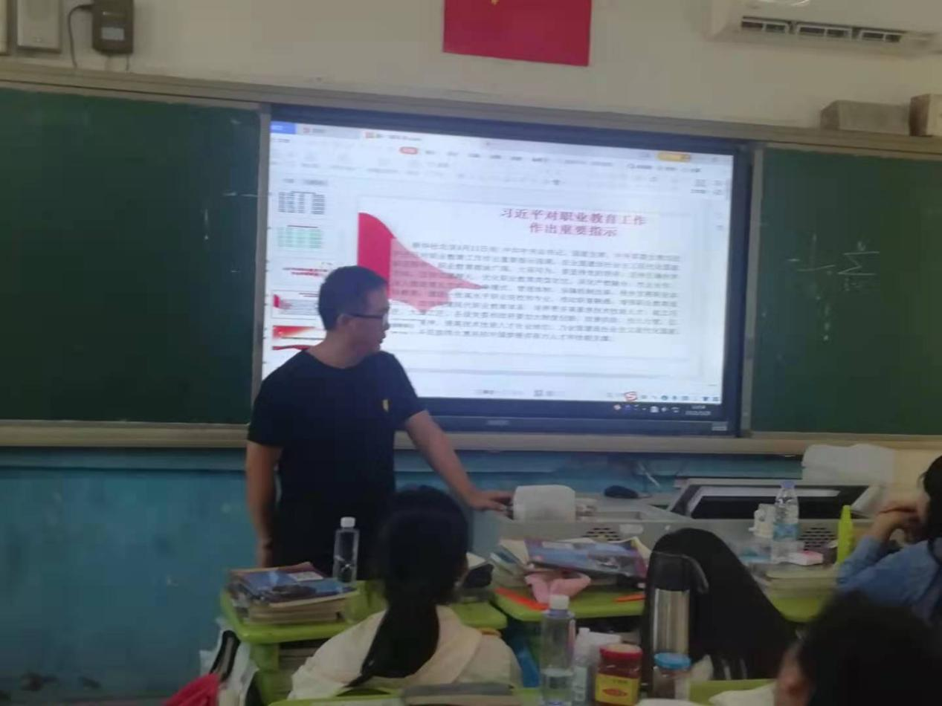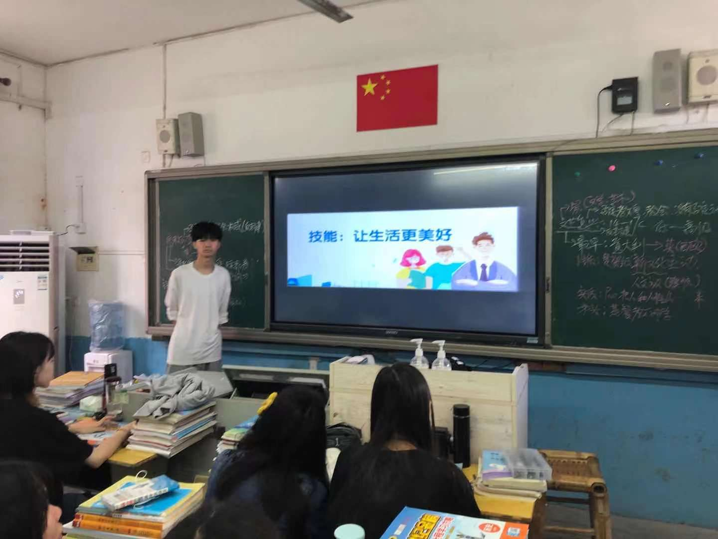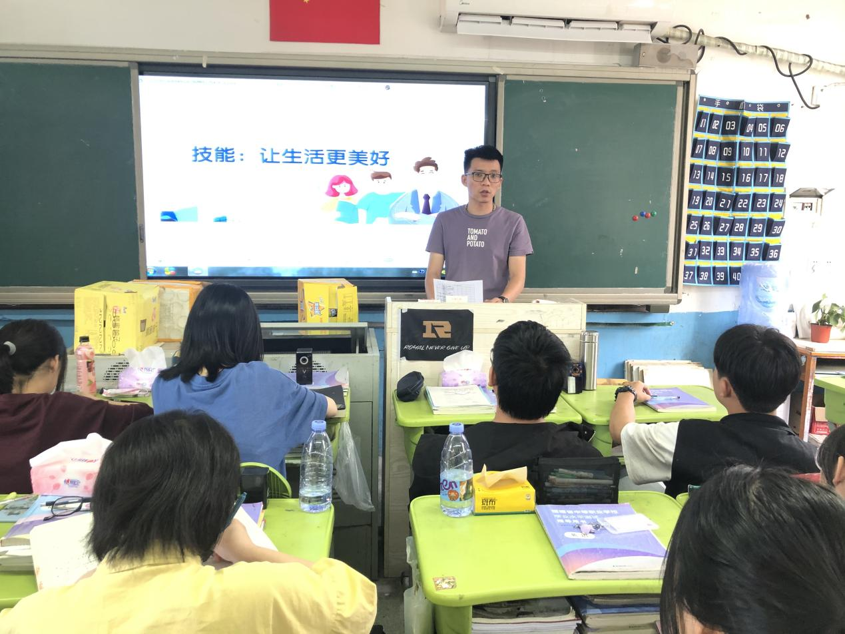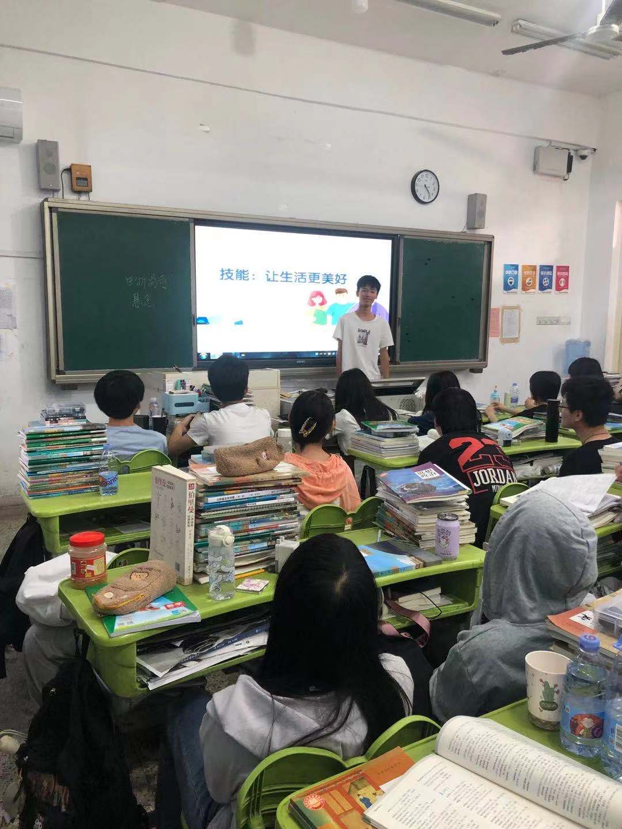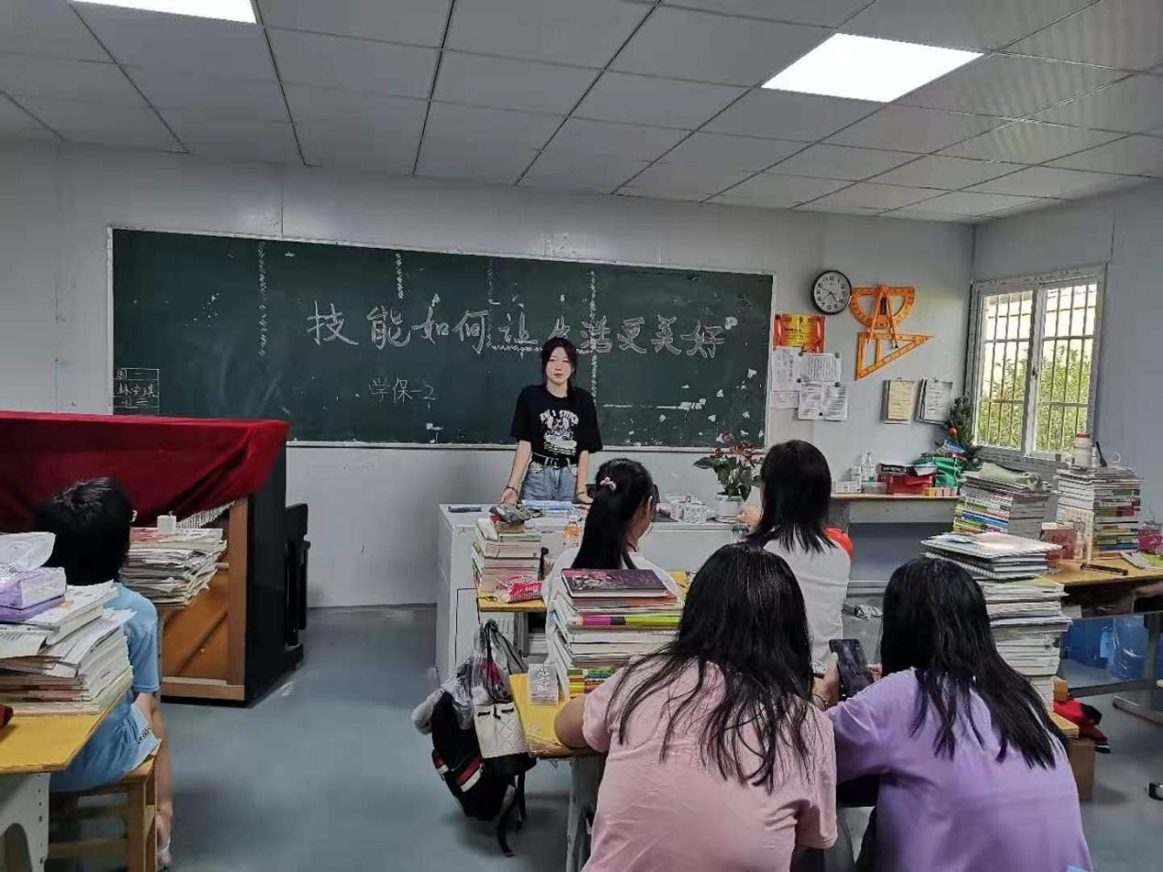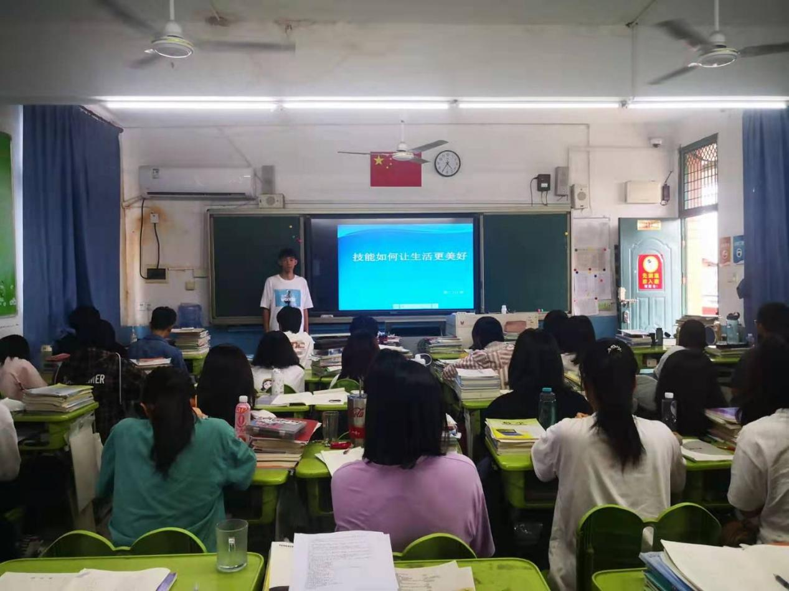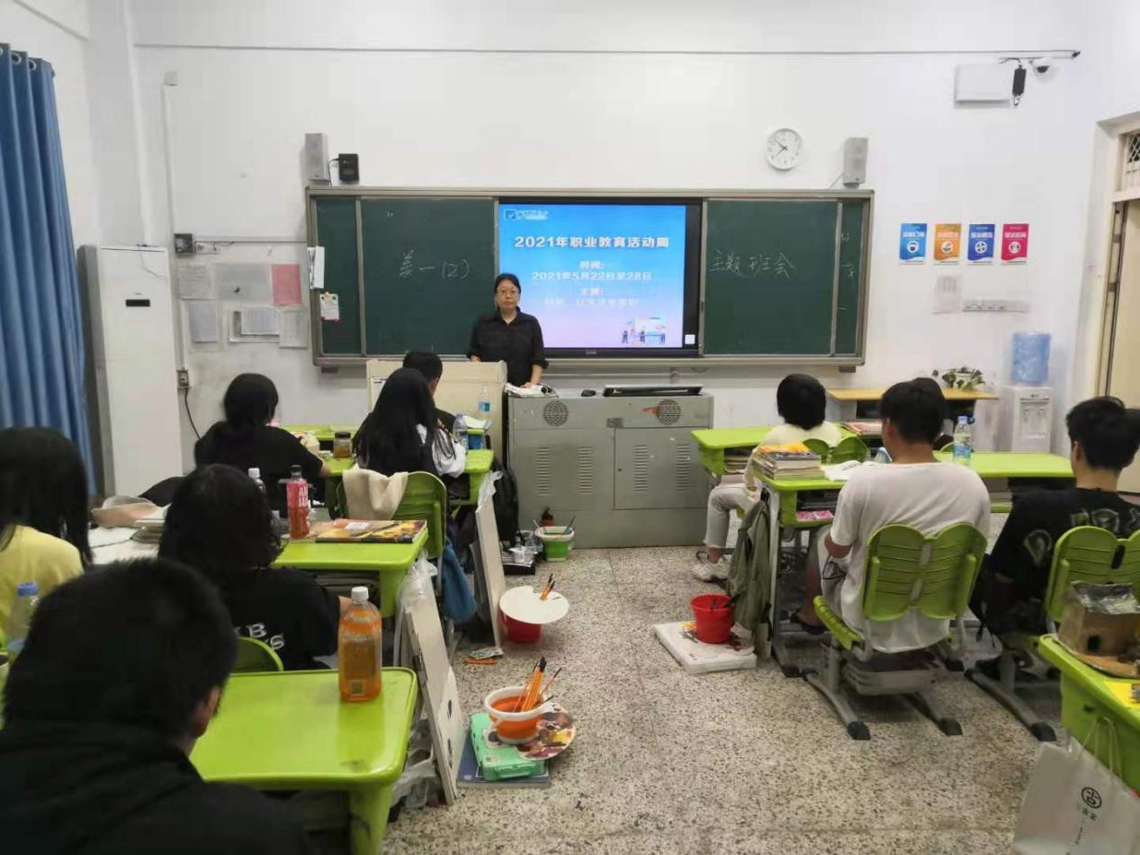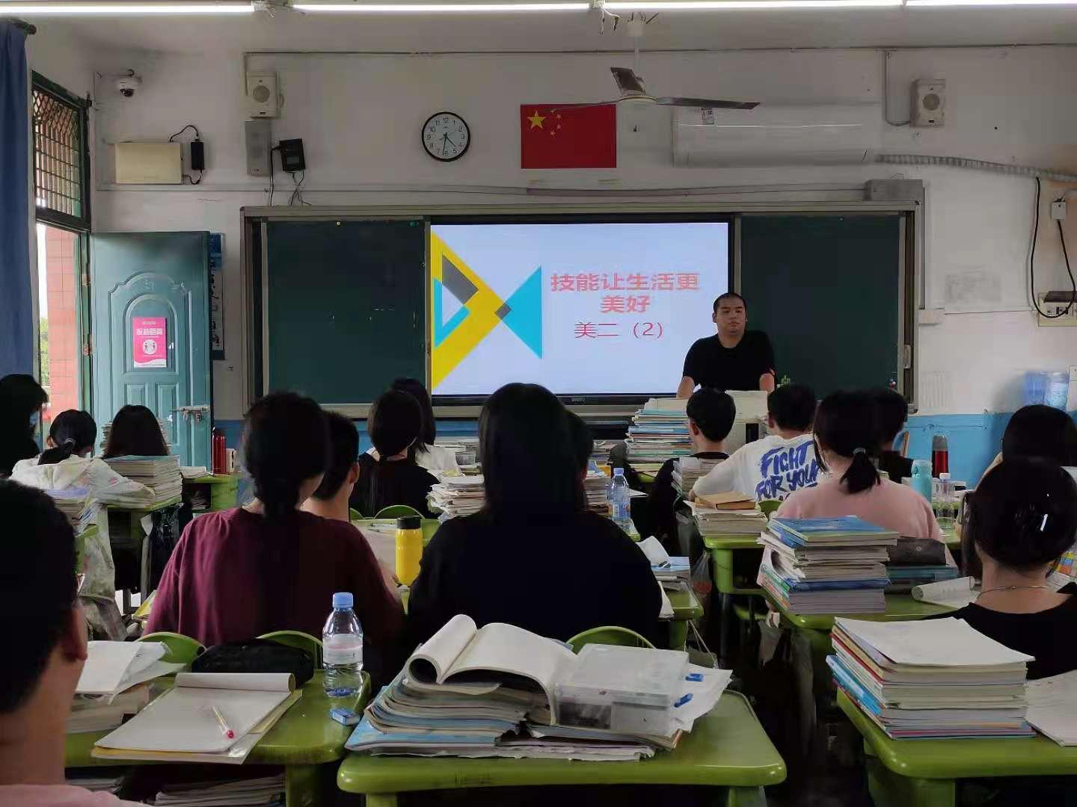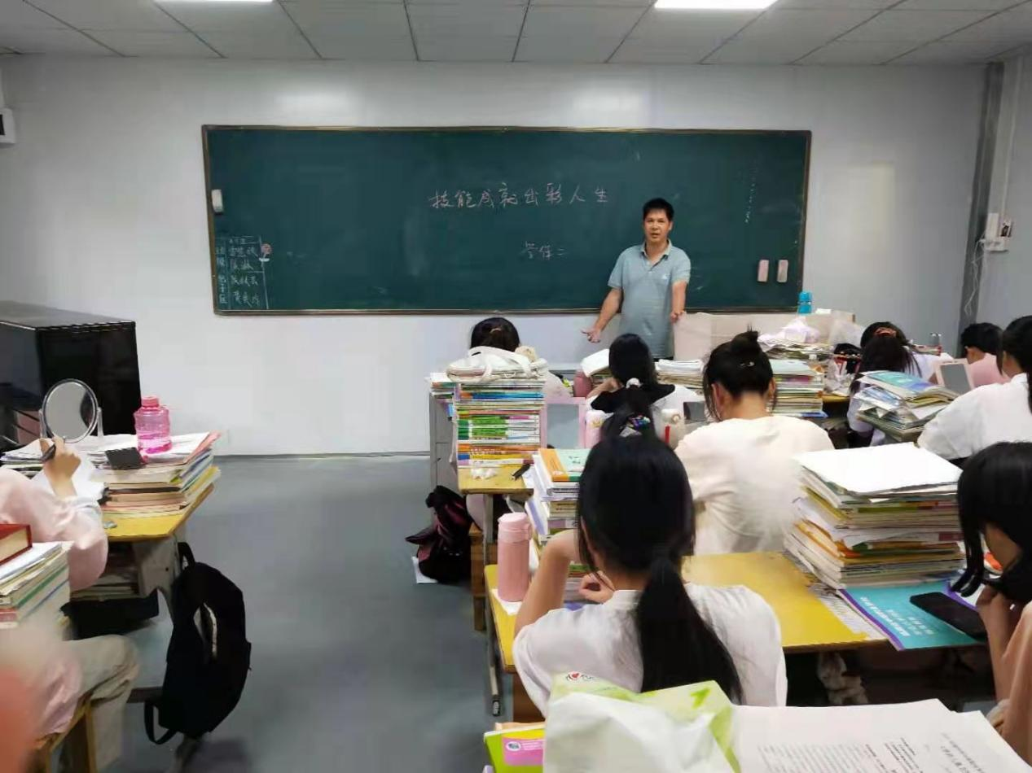

重视职业教育，培育技能人才。福州高新区美术中等职业学校各班开展“技能，让生活更美好”的班会活动，让我们认识到技能的重要性。在创新创业风起云涌的新时代，传承技能成为职业教育一大重点。此次活动充分发挥职业技能教育在职业技能人才培养中的主力军作用，为培养大批学有专长的高素质人才提供了动力。让我们学习技能新风尚，不断学习技能知识充实自己，向着美好的明天出发！

闽侯县美术中等职业学校

2021年5月25日